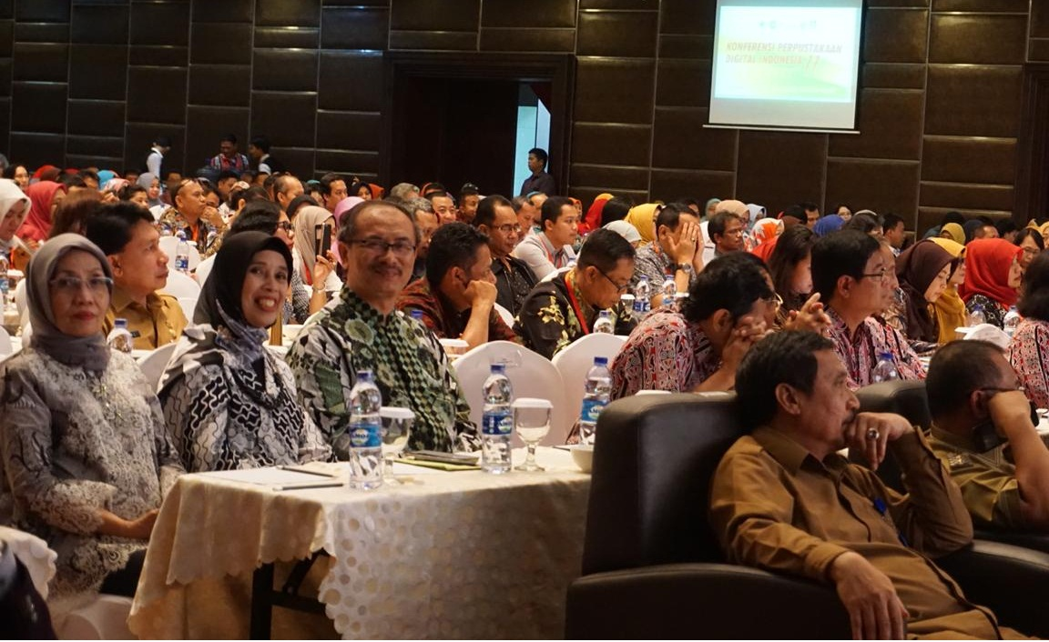
Perpustakaan digital dipandang memiliki peran penting dalam memastikan diseminasi pengetahuan melalui penyediaan akses ke informasi, sarana teknologi informasi dan komunikasi, bantuan kepada masyarakat dalam pembangunan kapasitas pemanfaatan informasi, serta pelestarian informasi untuk generasi digital saat ini. Hal inilah yang menjadi dasar Konferensi Perpustakaan Digital Indonesia mengambil tema tersebut di atas pada konferensi ke-11 (KPDI 11) tahun 2018 ini.

